Рисуем просто "Ветка вербы"

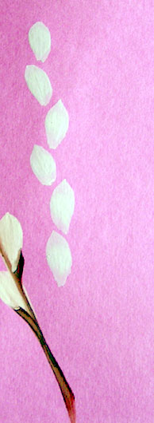
На листе нарисуем бутоны,будем просто или делать мазок кистью или прикладывать кисть , так нарисуем вот такой столбик из бутонов.
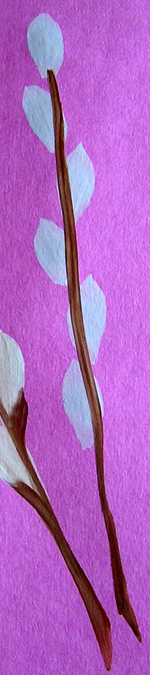
Нарисуем линию , стебель который соединит бутоны. Это будет веточка.
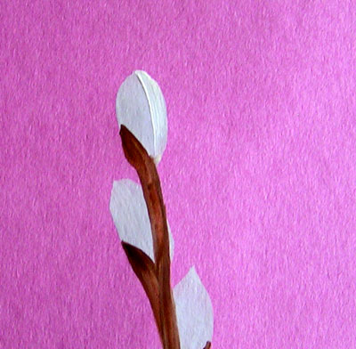
Далее нам нужно обозначить почку из которой выходит бутон, коричневой краской , такой же как веточка. Придадим объем бутону ,для этого возьмем белую краску и сделаем мазок кистью на бутонах .
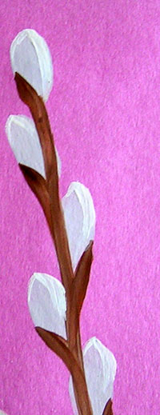
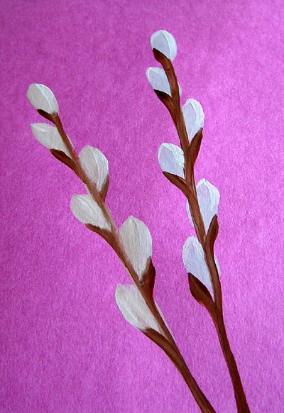
Вот такая веточка вышла , совсем не сложно .

